TB-10b

**C-Gerüste – Kohlenstoff als Zentralelement der Organischen Chemie**

1. **Fasse den Aufbau von Alkanen, Alkenen und Alkinen mit Hilfe selbst gewählter Beispiele zusammen**
2. **Charakterisiere verschiedene Arten von Isomerien und nenne Beispiele dazu.**
3. **Erörtere das Gesetz von der Erhaltung der Masse am Beispiel der vollständigen Verbrennung eines Alkans. Formuliere dazu die Reaktionsgleichung und stelle sie richtig.**

Lösungserwartung:

**Frage 1:**

Alkane: Nur H, C und Einfachbindungen

Alkene: Doppelbindungen

Alkine: Dreifachbindungen

**Frage 2:**

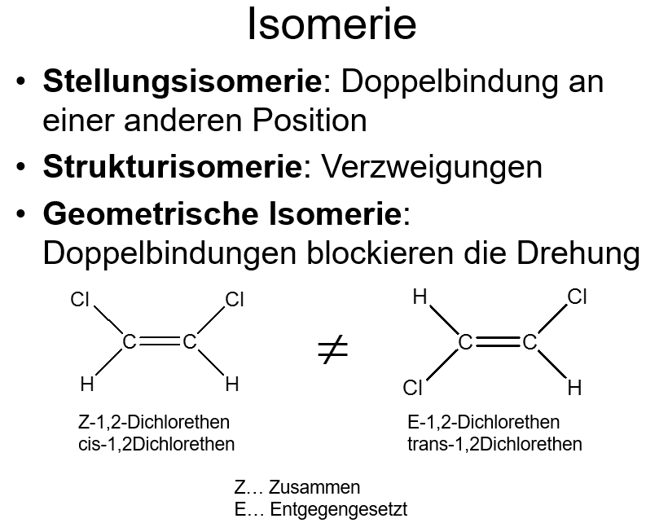

**Frage 3:**

Rückfrage: Wie ist es wenn jemand im Film z.B. einen Vertrag oder ein Testament „vernichtet“

Information zur Frage   
(für die persönlichen Unterlagen der Prüferin / des Prüfers und zur etwaigen Argumentation mit Kommissionsmitgliedern)

Mögliche Zuordnung - Themenbereiche:

Strukturen und Modellbildung

* C-Gerüste-Kohlenstoff
* Struktur-Eigenschafts-Konzept

Kompetenzen

|  |  |  |
| --- | --- | --- |
| ***Kompetenz*** | ***Frage*** | ***Operator*** |
| Reproduktion | 1, 3 | Fasse Zusammen, Formuliere |
| Transfer | 2 | Charakterisiere e |
| Reflexion und Problemlösung | 3 | Erörtere |

Versionsübersicht:

|  |  |  |  |
| --- | --- | --- | --- |
| ***Version*** | ***Datum*** | ***erstellt von /***  ***überarbeitet von*** | ***Inhalt*** |
| 1 | 11.6.2016 | Friedrich Saurer | Frage erstellt |
|  |  |  |  |
|  |  |  |  |
|  |  |  |  |
|  |  |  |  |

Externe Quellen

|  |  |
| --- | --- |
|  |  |
|  |  |
|  |  |
|  |  |